Сообщение к педсовету на тему:

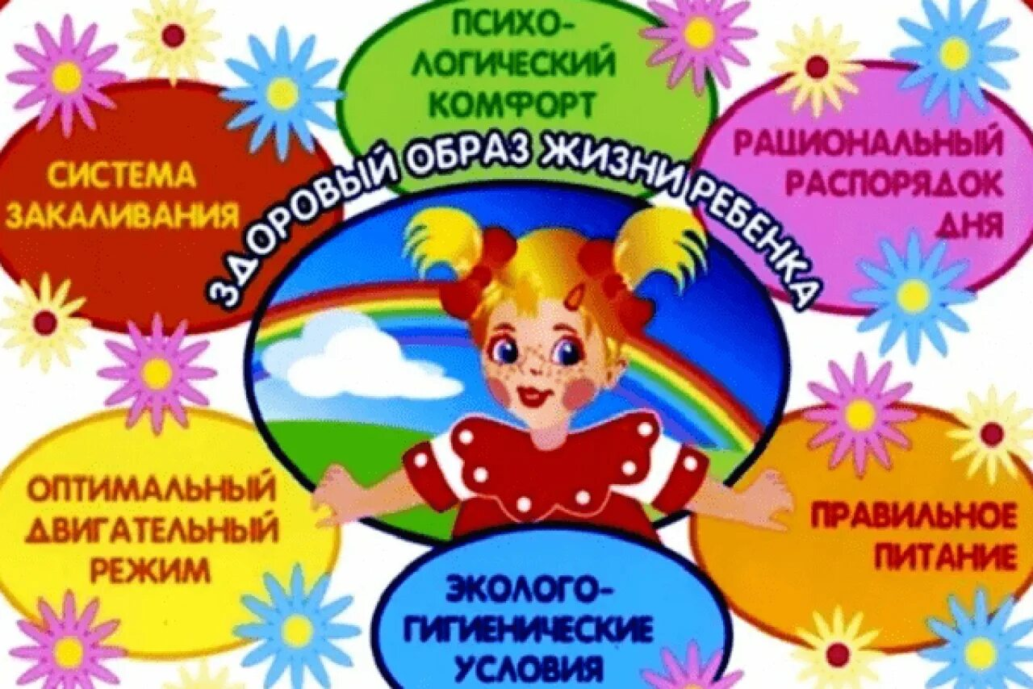

«Формирование у дошкольников привычки к здоровому образу жизни»

Подготовила воспитатель: Мартыненко Елена Егоровна

2021-2022г.

Детство – уникальный период жизни человека, в процессе которого формируется здоровье. Все, что приобретено ребенком в детстве, сохраняется на всю жизнь. Можно научить ребенка хорошо бегать, прыгать, кататься на лыжах, но если у него не будет мотивированной потребности в этом, все эти навыки будут бесполезны в жизни. Важно научить ребенка понимать, сколь ценно здоровье для человека и как важно стремиться к здоровому образу жизни. Здоровый образ жизни - это не просто сумма усвоенных знаний, а стиль жизни, адекватное поведение в различных ситуациях.
Полноценное физическое развитие и здоровье ребенка – это основа формирования личности. Проблема здоровья в настоящее время рассматривается и в широком социальном аспекте: как психическое и социальное благополучие. Человек благополучен и значит, здоров, если у него преобладают положительные эмоции.
- настоящее время одной из приоритетных задач, стоящих перед воспитателями, является сохранение здоровья детей в процессе воспитания и обучения. Формирование здорового образа жизни должно начинаться уже в детском саду.
Привычка к здоровому образу жизни – это главная, основная, жизненно важная привычка; она аккумулирует в себе результат использования имеющихся средств физического воспитания детей дошкольного возраста, в целях решения оздоровительных, образовательных и воспитательных задач. Поэтому дошкольное учреждение и семья призваны в дошкольном детстве, заложить основы здорового образа жизни, используя различные формы работы. И именно в семье, в детском образовательном учреждении на ранней стадии развития ребенку должны помочь, как можно раньше понять непреходящую ценность здоровья, осознать цель его жизни, побудить малыша самостоятельно и активно формировать, сохранять и приумножать свое здоровье.
Именно поэтому любое общеобразовательное учреждение, (и в первую очередь детский сад) должно стать «школой здорового стиля жизни» детей. Где любая их деятельность будет носить оздоровительно-педагогическую направленность, и способствовать воспитанию у них привычек, а затем и потребностей к здоровому образу жизни, формированию навыков принятия самостоятельных решений в отношении поддержания и укрепления своего здоровья.
Поэтому в своей работе я поставила перед собой следующую цель: сформировать у детей представления о здоровом образе жизни как активной деятельности, направленной на сохранение и укрепление здоровья.
Цель реализуется через решение следующих задач:
- Дать детям общее представление о здоровье, как о ценности, учить беречь свое здоровье и заботится о нем.
- Оказывать помощь детям в формировании привычек здорового образа жизни, привитии и закреплении культурно - гигиенических навыков.
- Расширять знания детей о питании, его значимости, о взаимосвязи здоровья и питания.
- Знакомить детей с факторами, влияющими на здоровье человека (окружающая среда, сон, двигательная активность).
Реализация работы по формированию здорового образа жизни у детей осуществлялась следующим образом:
Для проведения воспитательно-образовательной работы стараюсь создавать благоприятные условия в помещении: организуем сквозное проветривание в отсутствие детей, поддерживая температуру воздуха в группе 20 -22° С.
Ежедневно утром проводится утренняя гимнастика, цель которой
– создавать бодрое, жизнерадостное настроение у детей, укреплять здоровье, развивать сноровку, физическую силу. Помимо утренней гимнастики, проводимой в традиционной форме, провожу её в форме музыкально-ритмических движений. Зарядка ценна ещё и тем, что у детей вырабатывается привычка каждый день по утрам выполнять различные упражнения. Со временем эта полезная привычка переходит в потребность и сохраняется у человека на всю жизнь.
Помимо ежедневной утренней гимнастики с детьми провожу физические упражнения и подвижные игры. Их цель – обучать детей
правильному выполнению движений, различным упражнениям, направленным на развитие координации тела и повышение самостоятельной двигательной активности.
В процессе работы по формированию здорового образа жизни стараюсь развивать у детей основные гигиенические навыки. Учу детей закатывать рукава, хорошо намыливать руки мылом, тщательно ополаскивать их, мыть лицо, досуха вытирать личным полотенцем, пользоваться носовым платком. Некоторые дети плохо вытирают руки после мытья, оставляя их полувлажными. С такими детьми беседую индивидуально, объясняю, что лучше делать это старательно и тщательно, вытирать каждый пальчик – это очень полезно, руки не замерзнут и пальчики будут рады массажу. При формировании культурно-гигиенических навыков использую такие приемы,
как показ, объяснение, непосредственная помощь, поощрение, индивидуальная беседа. При проведении работы использую положительную оценку, похвалу, поощрение. Известно: похвала подстегивает, а сердитое слово, наоборот, обижает.
- ходе образовательного процесса с детьми были проведены циклы бесед: «Я и мое здоровье», «Как правильно мыть руки», «Что такое витамины», «Полезная и вредная еда», «Зачем делать зарядку», «Для чего нужны рукавички» и т.д.
Игровые упражнения на формирование здорового образа жизни: «Мы умеем есть красиво», «Чистые ладошки», «Послушные расчески» и т.д.
Также использую систему эффективного закаливания детей: ежедневные прогулки, обливание рук прохладной водой, умывание прохладной водой, хождение по «дорожкам здоровья», мытье ног перед сном (в теплое время года), босохождение, облегченная форма одежды, сон при открытых форточках в теплый период года и д.р.
Кроме всего перечисленного в своей работе стараюсь использовать следующие формы оздоровления: физминутки и динамические паузы, пальчиковые игры, дыхательную и артикуляционную гимнастику, гимнастику пробуждения.
Во время бесед учу ребят осознавать ценность здорового образа жизни, бережного отношения к своему здоровью, знакомим с элементарными правилами безопасного поведения и опасных для них ситуациях. Рассматриваем наглядность и плакаты – «Дети и дорога», «Один дома», «Основы гигиены» и др.
Средствами формирования представлений о здоровом образе жизни у дошкольников также являются дидактические игры «Полезные и вредные продукты», «Овощи и фрукты», сюжетно-ролевые «Больница», «Семья», «Больница», где дети вместе с воспитателем обыгрывает жизненные ситуации.
Ещё одной формой приобщения детей к здоровому образу жизни и оздоровительного режима, которую ежедневно использую в работе с детьми, является гимнастика после дневного сна. Её цель – поднять настроение и мышечный тонус детей, а также позаботиться о профилактике нарушений осанки и стопы. Обычно я начинаю этот вид гимнастики таким образом: дети постепенно просыпаются под звуки мелодичной музыки, которая вызывает приятные положительные эмоции. Предлагаю упражнения из разных положений: лёжа на боку, на животе, сидя, стоя. После этих упражнений дети проходят по массажным дорожкам, выполняя корригирующие упражнения в разном темпе. Такой вид двигательной активности вызывает у детей положительные эмоции и помогает быстрее войти в активное состояние после сна, нормализовать кровообращение, снять вялость и сонливость.
Использование релаксационных упражнений помогает снять напряжение с мышц лица, рук, ног, туловища. Коммуникативные игры «Корабль и ветер», «Бабочка», «Гроза», «Муравей» развивают эмоциональную сферу ребенка.
Дни здоровья, досуги и развлечения являются хорошей основой для развития двигательной активности и обучения детей. Они с одной стороны, закрепляют навыки и умения, полученные на занятиях, а с другой – в интересной и увлекательной форме вызывают потребность в познании нового, расширяют кругозор, знания об окружающем мире, учат совместным действиям и переживаниям «Путешествие по станциям здоровья», «Нас излечит, исцелит добрый доктор Айболит!».
Детская художественная литература способствует развитию познавательного интереса к человеку, его здоровью. Дети с удовольствием слушают и обсуждают сказки «Волшебный морж», «Простуда и здоровье», «Спаси Веронику», Л. Воронковой «Маша-растеряша», стихи К. Чуковского «Мойдодыр», А. Барто «Девочка чумазая», З. Александровой «Что взяла, клади на место», «Топотушки» и др. разучивают стихотворения, отгадывают загадки, знакомятся с пословицами и поговорками. Беседа с детьми после прочитанной книги углубляет ее воспитательное воздействие, дети устанавливают связь рассказа со своим опытом, делают несложные обобщения.
С детьми провожу беседы на темы: «Если хочешь быть здоров», «Наши верные друзья», «Чистота – залог здоровья», «Предметы гигиены», «Зимняя прогулка», «На зарядку становись!», «Овощи и фрукты - полезные продукты», и т. д.
Дети узнают, какие продукты полезны для организма, какие витамины содержатся во фруктах и овощах, знакомятся со строением тела человека и безопасным поведением в быту и на природе.
Привычка к здоровому образу жизни – это главная, основная, жизненно важная привычка, которую формирует не только дошкольное учреждение, но
- семья. Поэтому оформляю информационные папки-передвижки для родителей («Режим дня», «Иммунитет детей», «Бережем здоровье», «Воспитание правильной осанки»… , провожу индивидуальные консультации «Одежда детей в группе», «Одежда детей по сезону», «Организация прогулки в выходные дни»…
В семье, в общении с родителями дети получают первые уроки жизни. В результате общения ребенка с близкими взрослыми он приобретает опыт действий, суждений, оценок, что проявляется в его поведении. Большое значение имеют положительные примеры поведения отца и матери, как образца для подражания, а так же родительское слово, как метод педагогического воздействия. Главное, чтобы слова родителей, их пример, реальные проявления, а так же оценки поведения детей совпадали и тем самым закрепляли представления ребенка о том, «что такое хорошо и что такое плохо». Поэтому, я объясняю родителям, что дома важно подкреплять предъявляемые к детям требования личным поведением, специально демонстрировать образцы гигиенической культуры, добиваться единства в подходе к ребенку.
В октябре три семьи приняли участие в творческом конкурсе фотогазет «Здоровье и семья» (семья Николаевых, семья Балакиных и семья Васильцовых), где работа Николаевых была отправлена на районный конкурс и заняла III место. Также они приняли участие во II Всероссийском конкурсе «Здоровым быть здорово»
Работа по формированию первоначальных представлений о здоровом образе жизни – это своего рода фундамент будущего здоровья детей. Поэтому эта работа должна проводиться постоянно и непрерывно как в семье, так и в дошкольном учреждении, т.к. большую часть времени дети проводят с нами.
Перспектива:
С целью повышения интереса к здоровому образу жизни планирую вместе со специалистами и родителями продолжать систематическую работу в данном направлении через совместные мероприятия по формированию культуры здоровья у детей, сохранению и укреплению их здоровья, и использование интегрированного подхода в этом направлении

